新龙湖小七班今日动态
日期：5月12日

情况分析：
今天小朋友们入园都很开心，期待和老师、好朋友的相聚哦。其中大部分小朋友进入进到教室还会主动和老师同伴打招呼，还自己绕带子很棒哦，自主选择区域游戏啦。

区域游戏
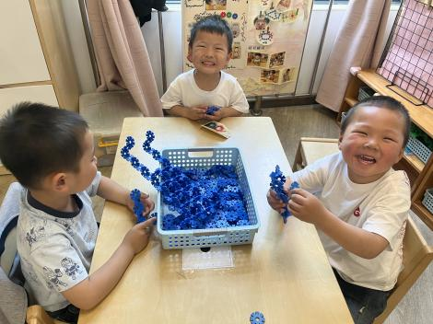 | 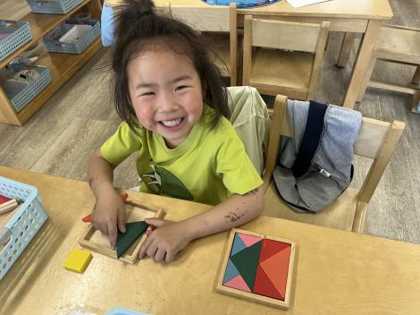 | 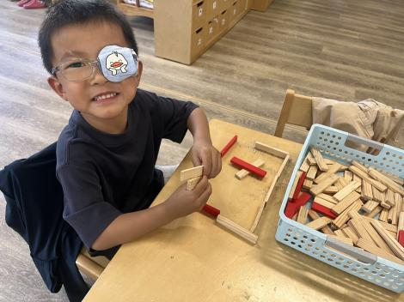
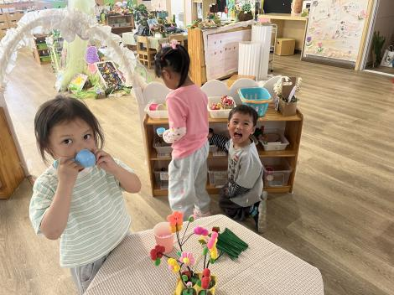 | 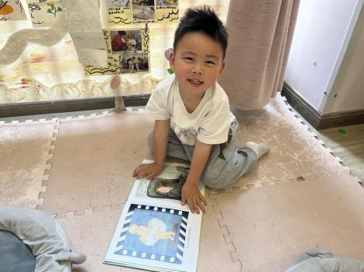 | 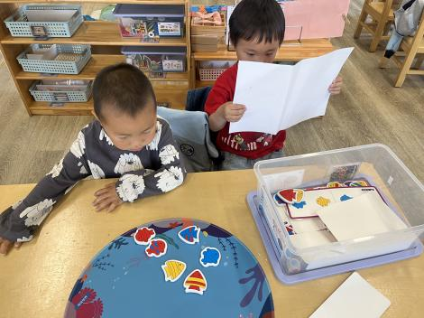

集体活动：
综合：会说话的手
本次活动是一节感知手势、手语的综合活动，手势是指人类用语言中枢建立起来的一套用手掌和手指位置、形状的特定语言系统。生活中人们也会用一些特定的手势来传递信息，如： V字手势、OK手势、暂停手势等。本活动通过做让幼儿观察、模仿了解生活中常用手势所表达的含义，从而了解手势在生活中的作用。任星辰、龚翊、陈逸州、叶彭丞禹、高乐、郭语桐、朱汐汐、陆泽安、谭思远、毕芮、陈书瑶、韩杨、徐晟昊、彭卓朴、常杰奕、彭逸宸、梁羽彤在猜猜、说说、学学中，知道不同手势（手语）能表达不同的意思；任星辰、龚翊、陈逸州、叶彭丞禹、朱汐汐、高乐、郭语桐、陆泽安、谭思远、毕芮、陈书瑶、韩杨、徐晟昊、彭卓朴、常杰奕、彭逸宸、梁羽彤学习一些常用的手势（手语），感知手势（手语）在人们生活中的作用。

1.午餐情况：
早点：牛奶、面包、碧根果
午饭：麦片饭、三杯鸡、肉片炒莴苣、小青菜菌菇汤。
点心：烧卖
水果：水果茶。大部分的孩子是能够自主进餐的，并且有较好的进餐习惯。我们小七班有很多孩子都有不爱吃蔬菜的习惯，需要家长们回家再继续跟进、配合一起让孩子不挑食，爱吃饭。
2.午睡情况：
午睡时，大部分小朋友能自己脱外套、裤子并摆放整齐！大部分小朋友可以自主入睡，个别小朋友在老师的安抚下入睡。

家园合作：
1.动态上的照片，仅作为老师观察时的随拍，并不是所有孩子的照片都会呈现，
2.个别幼儿还不会穿外套，因此请家长回家做进一步引导。
3.部分幼儿的水杯里的水量过烫，孩子喝不了，请装入温水。

